# Упражнения: Имплементация на опашка

## Свързана опашка

Имплементирайте опашката използвайки "**двусвързан списък** ":

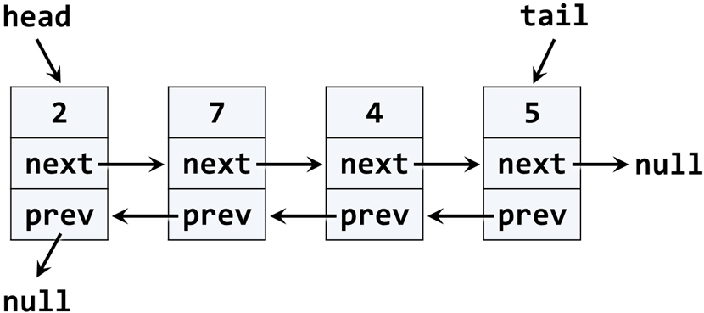

Използвайте този код като скелет:

|  |
| --- |
| public class LinkedQueue<T>  {  public int Count { get; private set; }  public void Enqueue(T element) { … }  public T Dequeue() { … }  public T[] ToArray() { … }  private class QueueNode<T>  {  public T Value { get; private set; }  public QueueNode<T> NextNode { get; set; }  public QueueNode<T> PrevNode { get; set; }  }  } |

Разгледайте и модифицирайте кода за DoublyLinkedList<T> класа. Ако опашката е празна, Dequeue() трябва да хвърля InvalidOperationException.

## Министерство на образованието и науката (МОН)

* Настоящият курс (презентации, примери, задачи, упражнения и др.) е разработен за нуждите на Национална програма "**Обучение за ИТ кариера**" на МОН за подготовка по професия "Приложен програмист".



* Курсът е базиран на учебно съдържание и методика, предоставени от **фондация "Софтуерен университет"** и се разпространява под **свободен** **лиценз CC-BY-NC-SA** (Creative Commons Attribution-Non-Commercial-Share-Alike 4.0 International).

